“诵别2020，读迎2021”亲子活动总结

1月31日下午，由新丰县文化广电旅游体育局主办，新丰县图书馆、新丰县文化馆、新丰县博物馆承办、知新策划协办的“诵别2020，读迎2021”亲子活动已顺利落幕，活动获得家长及孩子们的一致好评。
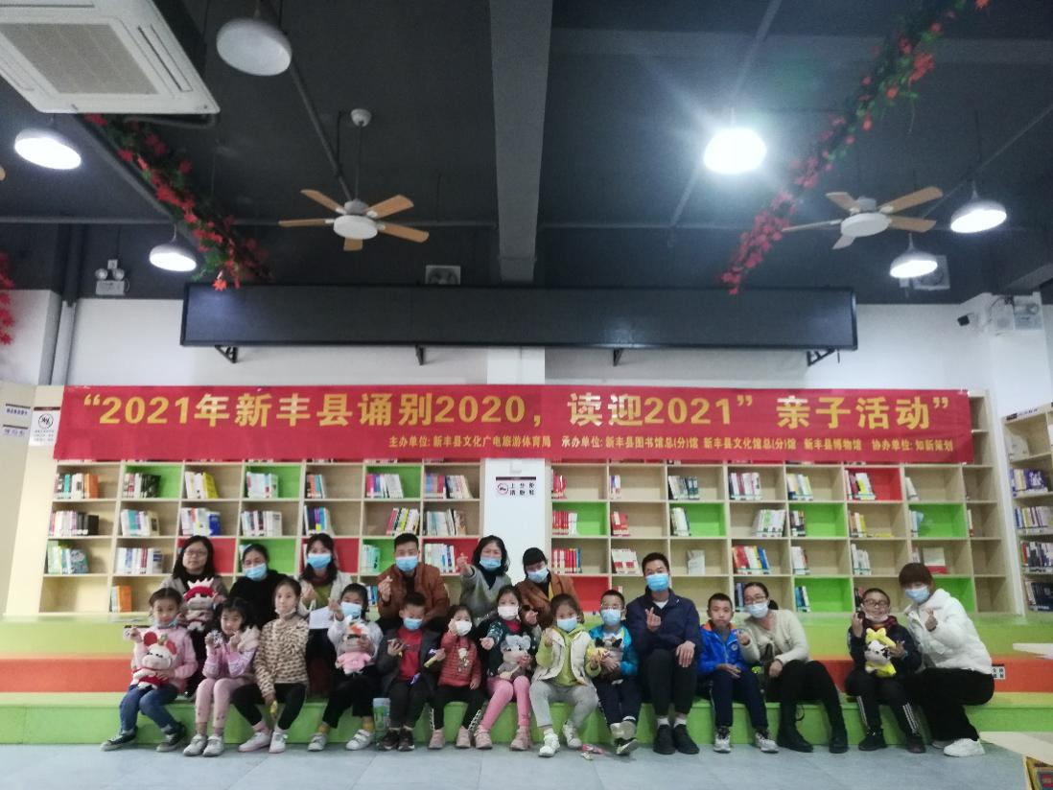
本次活动分为四个环节，首先是书签心愿签到环节。每位参加活动的小朋友先和家长一起坐谈聊心愿。小朋友在现场和家长及老师展开了讨论，并小心翼翼写下自己的愿望。比如欧骏彬小朋友写到，“长大当医生为人民服务。”陈芷如小朋友写到，“我希望成为一名人民教师”。现在的小朋友对于自己未来都有一定的思索了呢！祝愿大家在新的一年愿望都能成真！
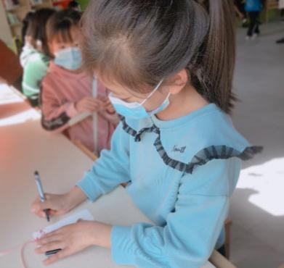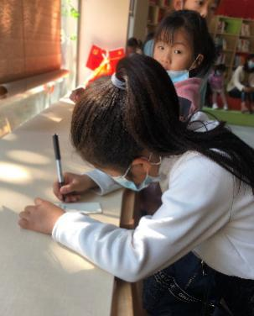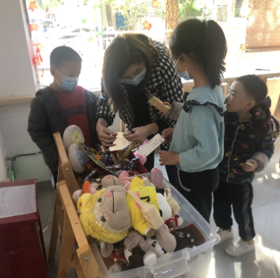
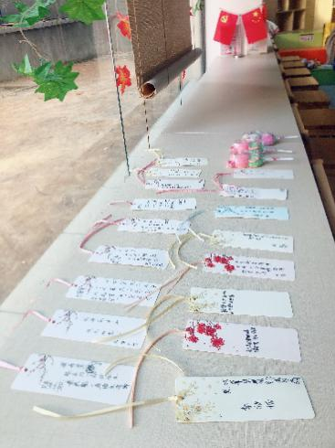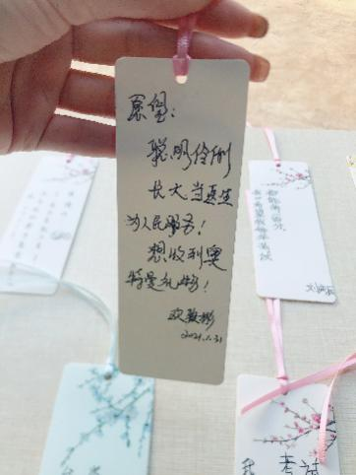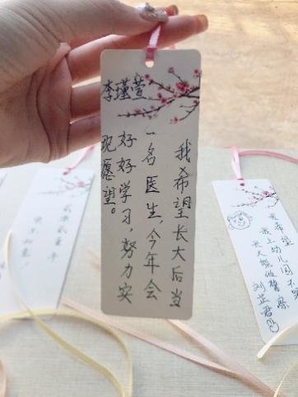
然后是分享书籍及诗歌朗诵环节，孩子们积极分享提前准备好自己的爱书，展示自己丰富的想象力和傲人的才华。分享完毕后，小朋友非常积极主动地继续分享近期老师布置的诗歌，引起了现场一片片的掌声。
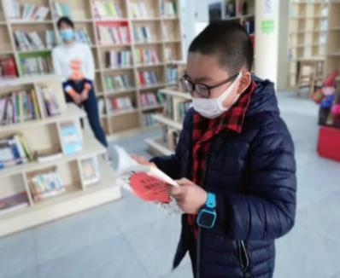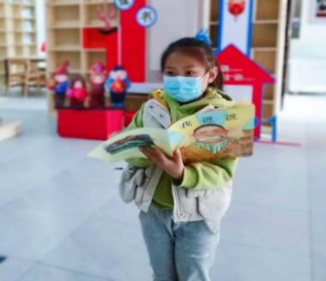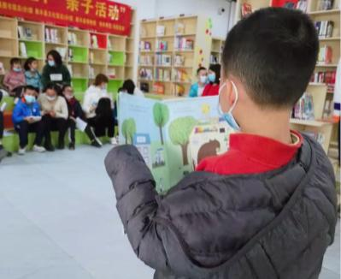
接下来是一站到底“中国古诗词飞花令，活动融入亲子学习与阅读环节。它不仅让孩子汲取民族文化的精髓，还同时考考小朋友得记忆能力及胆量。现场鼓励各位小朋友勇于说出自己的所思所想并当场分享交流。家长和孩子一起找回童心，开启属于自家的欢乐亲子时光。
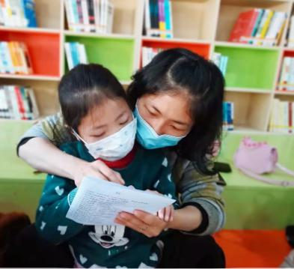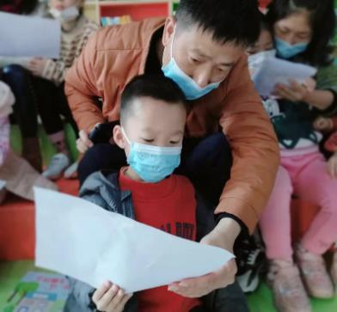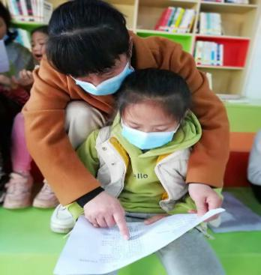
最后是“亲子共读共演”系列活动之一《年的故事》，引起了小朋友们深入了解中华传统文化的浓浓兴趣，并勾起了家长们童年的美好回忆。家长还自发的开始利用多种途径与方法想让孩子们了解更多年俗的故事，鼓励自己的孩子在活动结束后继续翻阅我国其他传统节日的故事。
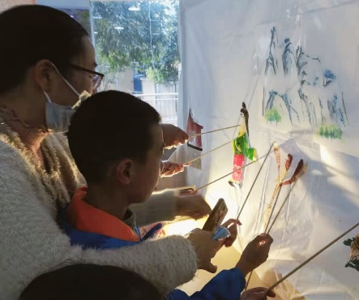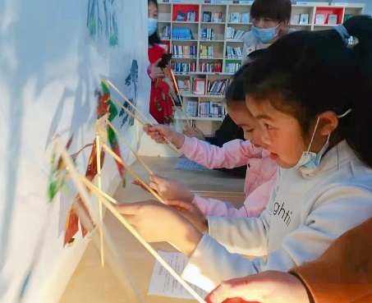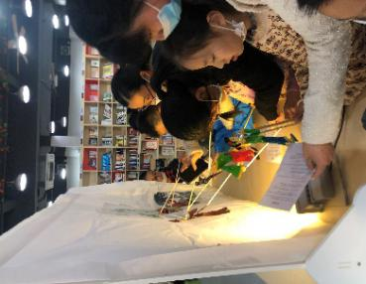
欢乐的时光总是短暂的，但活动的每一个温馨的场景都深深印刻在大家的心中。活动结束后家长纷纷表示这场活动非常有趣又有意义，体验到亲子时光的宝贵与乐趣。
